Муниципальное казенное учреждение культуры
«Туапсинский районный организационно-методический центр»

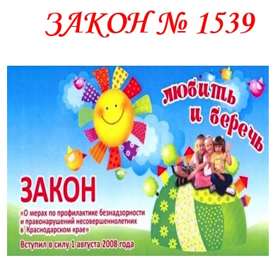

1.Основные задачи и принципы деятельности по профилактике безнадзорности и правонарушений несовершеннолетних.
Основными задачами деятельности по профилактике безнадзорности и правонарушений
несовершеннолетних являются:
а) предупреждение безнадзорности, беспризорности, правонарушений и антиобщественных действий несовершеннолетних, выявление и устранение причин и условий, способствующих этому;
б) обеспечение защиты прав и законных интересов несовершеннолетних;
в) социально-педагогическая реабилитация несовершеннолетних, находящихся всоциально-опасном положении;
г) выявление и пресечение случаев вовлечения несовершеннолетних в совершение преступлений и антиобщественных действий.
Деятельность по профилактике безнадзорности и правонарушений несовершеннолетнихосновывается на принципах:
а) законности;
б) демократизма;
в) гуманного обращения с несовершеннолетними;
г) поддержки семьи и взаимодействия с ней;
д) индивидуального подхода к несовершеннолетним с соблюдением конфиденциальности полученной информации;
е) государственной поддержки деятельности органов местного самоуправления и общественных объединений по профилактике безнадзорности и правонарушений несовершеннолетних;
ж) обеспечения ответственности должностных лиц и граждан за нарушение прав и законных интересов несовершеннолетних.

2. Основные понятия Федерального закона № 120-ФЗ
от 24.06.1999 года «Об основах системы профилактики безнадзорности и
правонарушений несовершеннолетних»
Несовершеннолетний - лицо, не достигшее возраста восемнадцати лет;
безнадзорный - несовершеннолетний, контроль за поведением которого отсутствует вследствие неисполнения или ненадлежащего исполнения обязанностей по его воспитанию, обучению и (или) содержанию со стороны родителей или иных законных представителей либо должностных лиц;
беспризорный - безнадзорный, не имеющий места жительства и (или) места пребывания;
несовершеннолетний, находящийся в социально опасном положении, - лицо, которое вследствие безнадзорности или беспризорности находится в обстановке, представляющей опасность для его жизни или здоровья либо не отвечающей требованиям к его воспитанию или содержанию, либо совершает правонарушение или антиобщественные действия;
антиобщественные действия - действия несовершеннолетнего, выражающиеся в систематическом употреблении наркотических средств, психотропных и (или) одурманивающих веществ, алкогольной и спиртосодержащей продукции, пива и напитков, изготавливаемых на его основе, занятии проституцией, бродяжничеством или попрошайничеством, а также иные действия, нарушающие права и законные интересы других лиц;
семья, находящаяся в социально опасном положении, - семья, имеющая детей, находящихся в социально опасном положении, а также семья, где родители или иные законные представители несовершеннолетних не исполняют своих обязанностей по их воспитанию, обучению и (или) содержанию и (или) отрицательно влияют на их поведение либо жестоко обращаются с ними;
индивидуальная профилактическая работа - деятельность по своевременному выявлению несовершеннолетних и семей, находящихся в социально опасном положении, а также по их социально-педагогической реабилитации и (или) предупреждению совершения ими правонарушений и антиобщественных действий;
профилактика безнадзорности и правонарушений несовершеннолетних – система социальных, правовых, педагогических и иных мер, направленных на выявление и устранение причин и условий, способствующих безнадзорности, беспризорности, правонарушениям и антиобщественным действиям несовершеннолетних, осуществляемых в совокупности с индивидуальной профилактической работой с несовершеннолетними и семьями, находящимися в социально опасном положении;
3. Выдержки из Федерального закона № 120-ФЗ от 24.06.1999 года
«Об основах системы профилактики безнадзорности и правонарушений
несовершеннолетних», касающиеся деятельности образовательных
учреждений
3.1. (Статья 5.) Категории лиц, в отношении которых проводится индивидуальная профилактическая работа.
1. Органы и учреждения системы профилактики безнадзорности и правонарушений несовершеннолетних проводят индивидуальную профилактическую работу в отношении несовершеннолетних:
1) безнадзорных или беспризорных;
2) занимающихся бродяжничеством или попрошайничеством;
3) содержащихся в социально-реабилитационных центрах для несовершеннолетних, социальных приютах, центрах помощи детям, оставшимся без попечения родителей, специальных учебно-воспитательных и других учреждениях для несовершеннолетних, нуждающихся в социальной помощи и (или) реабилитации;
4) употребляющих наркотические средства или психотропные вещества без назначения врача либо употребляющих одурманивающие вещества, алкогольную и спиртосодержащую продукцию, пиво и напитки, изготавливаемые на его основе;
5) совершивших правонарушение, повлекшее применение меры административного взыскания;
6) совершивших правонарушение до достижения возраста, с которого наступает административная ответственность;
7) освобожденных от уголовной ответственности вследствие акта об амнистии или в связи с изменением обстановки, а также в случаях, когда признано, что исправление несовершеннолетнего может быть достигнуто путем применения принудительных мер воспитательного воздействия;
8) совершивших общественно опасное деяние и не подлежащих уголовной ответственности в связи с не достижением возраста, с которого наступает уголовная ответственность, или вследствие отставания в психическом развитии, не связанного с психическим расстройством;
9) обвиняемых или подозреваемых в совершении преступлений, в отношении которых избраны меры пресечения, не связанные с заключением под стражу;
10) условно-досрочно освобожденных от отбывания наказания, освобожденных от наказания вследствие акта об амнистии или в связи с помилованием;
11) получивших отсрочку отбывания наказания или отсрочку исполнения приговора;
12) освобожденных из учреждений уголовно-исполнительной системы, вернувшихся из специальных учебно-воспитательных учреждений закрытого типа, если они в период пребывания в указанных учреждениях допускали нарушения режима, совершали противоправные деяния и (или) после освобождения (выпуска) находятся в социально опасном положении и (или) нуждаются в социальной помощи и (или) реабилитации;
13) осужденных за совершение преступления небольшой или средней тяжести и освобожденных судом от наказания с применением принудительных мер воспитательного воздействия;
14) осужденных условно, осужденных к обязательным работам, исправительным работам или иным мерам наказания, не связанным с лишением свободы.
2. Органы и учреждения системы профилактики безнадзорности и правонарушений несовершеннолетних проводят индивидуальную профилактическую работу в отношении родителей или иных законных представителей несовершеннолетних, если они не исполняют своих обязанностей по их воспитанию, обучению и (или) содержанию и (или) отрицательно влияют на их поведение либо жестоко обращаются с ними.
3. Индивидуальная профилактическая работа с лицами, которые не указаны в пунктах 1 и 2 настоящей статьи, может проводиться в случае необходимости предупреждения правонарушений либо для оказания социальной помощи и (или) реабилитации несовершеннолетних с согласия руководителя органа или учреждения системы профилактики безнадзорности и правонарушений несовершеннолетних.
3.2 (Статья 6.) Основания проведения индивидуальной профилактической работы.
Основаниями проведения индивидуальной профилактической работы в отношении несовершеннолетних, их родителей или иных законных представителей являются обстоятельства, предусмотренные статьей 5 настоящего Федерального закона, если они зафиксированы в следующих документах:
1) заявление несовершеннолетнего либо его родителей или иных законных представителей об оказании им помощи по вопросам, входящим в компетенцию… учреждений системы профилактики безнадзорности и правонарушений несовершеннолетних;
2) приговор, определение или постановление суда;
3) постановление комиссии по делам несовершеннолетних и защите их прав, прокурора, следователя, органа дознания или начальника органа внутренних дел;
4) документы, определенные настоящим Федеральным законом как основания помещения несовершеннолетних в учреждения системы профилактики безнадзорности и правонарушений несовершеннолетних;
5) заключение, утвержденное руководителем органа или учреждения системы профилактики безнадзорности и правонарушений несовершеннолетних, по результатам проведенной проверки жалоб, заявлений или других сообщений.
3.3. (Статья 7.) Сроки проведения индивидуальной профилактической работы.
Индивидуальная профилактическая работа в отношении несовершеннолетних, их родителей или иных законных представителей проводится в сроки, необходимые для оказания социальной и иной помощи несовершеннолетним, или до устранения причин и условий, способствовавших безнадзорности, беспризорности, правонарушениям или антиобщественным
действиям несовершеннолетних, или достижения ими возраста восемнадцати лет, или наступления других обстоятельств, предусмотренных законодательством Российской Федерации.
3.4. (Статья 9.) Гарантии исполнения настоящего Федерального закона.
1. Органы и учреждения системы профилактики безнадзорности и правонарушений несовершеннолетних, а также несовершеннолетние, их родители или иные законные представители вправе обратиться в установленном законодательством Российской Федерации порядке в суд с иском о возмещении вреда, причиненного здоровью несовершеннолетнего, его
имуществу, и (или) морального вреда.
2. Органы учреждения системы профилактики безнадзорности и правонарушений несовершеннолетних в пределах своей компетенции обязаны обеспечивать соблюдение прав и законных интересов несовершеннолетних, осуществлять их защиту от всех форм дискриминации, физического или психического насилия, оскорбления, грубого обращения, сексуальной и иной эксплуатации, выявлять несовершеннолетних и семьи, находящиеся в социально опасном положении, а также незамедлительно информировать:
1) орган прокуратуры - о нарушении прав и свобод несовершеннолетних;
2) комиссию по делам несовершеннолетних и защите их прав - о выявленных случаях нарушения прав несовершеннолетних на образование, труд, отдых, жилище и других прав, а также о недостатках в деятельности органов и учреждений, препятствующих предупреждению безнадзорности и правонарушений несовершеннолетних;
3) орган опеки и попечительства - о выявлении несовершеннолетних, оставшихся без попечения родителей или иных законных представителей либо находящихся в обстановке, представляющей угрозу их жизни, здоровью или препятствующей их воспитанию;
4) орган управления социальной защитой населения - о выявлении несовершеннолетних, нуждающихся в помощи государства в связи с безнадзорностью или беспризорностью, а также о выявлении семей, находящихся в социально опасном положении;
5) орган внутренних дел - о выявлении родителей несовершеннолетних или иных их законных представителей и иных лиц, жестоко обращающихся с несовершеннолетними и (или) вовлекающих их в совершение преступления или антиобщественных действий или совершающих по отношению к ним другие противоправные деяния, а также о несовершеннолетних, совершивших правонарушение или антиобщественные действия;
6) орган управления здравоохранением - о выявлении несовершеннолетних, нуждающихся в обследовании, наблюдении или лечении в связи с употреблением алкогольной и спиртосодержащей продукции, пива и напитков, изготавливаемых на его основе, наркотических средств, психотропных или одурманивающих веществ;
7) орган управления образованием - о выявлении несовершеннолетних, нуждающихся в помощи государства в связи с самовольным уходом из детских домов, школ-интернатов и других детских учреждений либо в связи с прекращением по неуважительным причинам занятий в образовательных учреждениях;
8) орган по делам молодежи - о выявлении несовершеннолетних, находящихся в социально опасном положении и нуждающихся в этой связи в оказании помощи в организации отдыха, досуга, занятости.
4. Перечень документации, необходимой для проведения
работы по профилактике безнадзорности и правонарушений
несовершеннолетних в образовательном учреждении
4.1. Основные нормативно-правовые акты:
▪ Конвенция ООН «О правах ребёнка»;
▪ Федеральный закон РФ № 124-ФЗ от 24.07.1998 года «Об основных гарантиях прав ребёнка в РФ»;
Закона Краснодарского края от 21 июля 2008 года №1539 – КЗ «О мерах по профилактике безнадзорности и правонарушений несовершеннолетних в Краснодарском крае»;
▪ Федеральный закон РФ № 120-ФЗ от 24.06.1999 года «Об основах системы
профилактики безнадзорности и правонарушений несовершеннолетних».
4.2. Локальные акты и документы учреждения культуры:
- приказ о назначении ответственного в ОУ за ведение работы по профилактике
безнадзорности и правонарушений несовершеннолетних;
- планы профилактической работы на каждого несовершеннолетнего;
- планы совместной работы органов профилактики
- анализ профилактической работы за предыдущий учебный год;
- банк данных (списки) несовершеннолетних и семей, находящихся в социально-опасном положении;
- материалы рейдов и посещений несовершеннолетних на дому;
- журнал фиксирования проводимой индивидуальной работы с несовершеннолетним, родителями профилактических бесед;
- журнал информации:
а) по занятости несовершеннолетних, состоящих на различных видах профилактического учета, во
внеурочное время (кружки, секции, студии и т.п);
б) по занятости несовершеннолетних, состоящих на различных видах профилактического учета, в каникулярное время (каникулы);
- планы проведения межведомственных операций, акций;
- оперативная информация из ПДН о постановке несовершеннолетних на учет и ежемесячная и ежеквартальная информация (справки, отчеты) о несовершеннолетних;
- должностные инструкции ответственных лиц по профилактической работе с несовершеннолетними.
- иная документация, не противоречащая действующему законодательству.

5. Алгоритм организации индивидуального сопровождения
несовершеннолетних
5.1. Осуществление индивидуальной профилактической работы.
Для обеспечения качества профилактической работы необходимо выстраивание межведомственных связей.
В учреждениях культуры и искусства профилактическая работа ведется через:
- систему дополнительного образования (кружки, секции, объединения), которая обеспечивает занятость несовершеннолетних в свободное время;
Межведомственное обеспечение выстраивается:
- через планирование совместных профилактических мероприятий по предупреждению безнадзорности и правонарушений с КПДН, администрациями городских и сельских поселений);
- через взаимодействие с психологической службой;
5.2. Формирование банка данных на несовершеннолетних, состоящих на различныхвидах профилактического учета:
Банк данных о детях, состоящих на различных видах профилактического учета, представляет собой картотеку на каждого несовершеннолетнего, в которых хранится информация о нем.
Данная информация позволяет осуществлять количественную и качественную оценку изменений в поведении несовершеннолетнего по специально выделенным критериям:
- статистические данные (ФИО, дата рождения, сведения о семье, адрес проживания, место учебы, классный руководитель (воспитатель), куратор, посещаемые кружки и т.д.);
- основания и дата постановки на различные виды профилактического учета (Постановление);
- учет мероприятий, проводимых с несовершеннолетним;
Банк данных о детях, состоящих на различных видах профилактического учета, является открытым только для администрации учреждения, самого ребенка, его куратора, классного руководителя, контрольно-надзорных органов, межведомственных комиссий по профилактике безнадзорности и правонарушений несовершеннолетних.
5.3. Планирование работы по профилактике
Включает в себя:
- проведение организационно-массовых мероприятий (организация профилактических мероприятий, занятости детей и подростков в каникулярное время, индивидуальное трудоустройство подростков, вовлечение подростков в спортивные секции, художественное творчество, кружковую работу, и т.д.);
- организацию взаимодействия учреждений отрасли «Культура» со всеми субъектами профилактики;
- организацию совместных профилактических мероприятий для подростков и их родителей.
- проведение анализа работы учреждения по профилактике безнадзорности и правонарушений несовершеннолетних.
6. Формирование банка данных на несовершеннолетних, состоящих на различных
На основании Закона Краснодарского края от 21 июля 2008 года №1539 – КЗ «О мерах по профилактике безнадзорности и правонарушений несовершеннолетних в Краснодарском крае»; Федерального закона от 24 июня 1999 года №120 – ФЗ «Об основах системы профилактики безнадзорности и правонарушений несовершеннолетних» всем муниципальным учреждениям отрасли «Культура» Туапсинского района необходимо вести работу по несовершеннолетним правонарушителям. Во всех учреждениях необходимо оформить папку, в которую нужно включить материалы по Закону № 1539-КЗ, по Закону №120 - ФЗ и списки по несовершеннолетним и их семей, находящихся в социально опасном положении (СОП).
Папка должна содержать:
1. Раздел «Законодательная база»:
- текст Закона № 1539-КЗ, Закона №120 - ФЗ
-информацию (списки) несовершеннолетних, состоящих на ведомственном профилактическом учете в КДН и ЗП (если такие есть в данном поселении).
-индивидуальную карточку подростка по профилактике безнадзорности и правонарушений несовершеннолетних (Приложение № 1).
В графе «Результат» отражать результат проведения профилактической работы.
Ответственному лицу, назначенному приказом по учреждению, необходимо провести профилактическую работу с несовершеннолетними правонарушителями, передать раздаточный материал (визитки, буклеты, памятки) о деятельности учреждения, за которым закреплен ребенок, пригласить на массовые мероприятия, тематических мероприятий, мероприятий по разъяснению закона, записать в клубы, секции, кружки и т.п.

2. Раздел «Положение о порядке взаимодействия органов и учреждений системы профилактики безнадзорности и правонарушений несовершеннолетних в области организации индивидуальной профилактической работы в отношении несовершеннолетних и семей, находящихся в социально опасном положении»:
- текст положения
- информацию (списки) несовершеннолетних и семей, находящихся в социально опасном положении (при наличии таких в данном поселении)
- индивидуальную карточку на несовершеннолетнего, находящегося в социально опасном положении (Приложение № 1).
В графе «Результат» отражать результат проведения профилактической работы
-список несовершеннолетних участников клубных формирований, кружков, секций и т.п., читателей библиотек правонарушителей, находящихся в социально опасном положении (СОП)
Данная работа должна проводиться оперативно по мере поступления информации о правонарушителях.
На фоне экономической нестабильности отмечается резкое обострение проблемы социального сиротства несовершеннолетних, что еще больше осложняет проблему подростковой безнадзорности и правонарушений.

7. Индикаторы эффективности работы по профилактике
правонарушений несовершеннолетних
Индикаторами эффективности работы учреждения по профилактике безнадзорности и правонарушений несовершеннолетних являются:
1. Уменьшение числа детей и подростков, состоящих на учете.
2. Снижение уровня подростковой преступности.
3. Увеличение количества детей, вовлеченных в клубную, секционную и т.п. занятость.
4. Увеличение процента детей «группы риска», вовлеченных в культурно-досуговую деятельность.
5. Увеличение количества детей «группы риска»,, охваченных организованными видами оздоровления, отдыха и занятости в летний период.

8. АЛГОРИТМ ДЕЙСТВИЙ
ответственных лиц по профилактике с несовершеннолетними
1. Поступление информации от субъектов профилактики о совершении подростком правонарушении (Постановление о постановке на учет).
2. Информирование всех лиц, заинтересованных в профилактической работе, по данному факту (психолога и родителей).
З. Сбор информации, характеризующей подростка, его окружение, семью.
4. Составление карты учёта и индивидуального изучения подростка.
5. Разработка (предложения) в план работы по профилактике правонарушений органов профилактики.
6. Проведение индивидуальной профилактической работы с подростком.
7. Составление справок и отчетов о реализации межведомственных комплексных индивидуальных планов по несовершеннолетним в ответственные органы.

9.Алгоритм
организации работы по профилактике правонарушений

1. Анализ проблемы на местном уровне.

1.1.Краткое описание проблемы.
1.2.Причины и социальные последствия данной проблемы.

2.Мониторинг правонарушениий в молодежной среде за последний год

2.1. Оценка профилактической работы с несовершеннолетними за последний год. Оценка эффективности/неэффективности форм и методов профилактической работы.
2.2. Целевая группа (на какие возрастные группы молодежи направлена основная профилактика в районе?)
2.3. Определение факторов риска и факторов защиты.
2.4. Мотивы и причины злоупотребления (алкоголя, табака, психотропных, токсических и наркотических веществ).
2.5.Краткое описание социальных и культурных особенностей территорий.

3. Определение целевой группы (для работы).

3.1. Краткое описание целевой группы, включая возрастные, социальные и культурные особенности.
3.2.Оценить динамику охвата молодежи (14 -18 лет и старше 18 лет) профилактической работой (количество поставленных и снятых с учета несовершеннолетних) за последние 3 года.
3.3.Достаточно ли информации о «группах риска»?

4.Анализ механизмов взаимодействия с ведомствами-субъектами профилактики.
4.1.Определить ведомства, с которыми необходимо строить свою деятельность в рамках реализации профилактических мероприятий (ответственный орган профилактики правонарушений).
4.2.Согласовать с руководителями ведомств-субъектов профилактики состав для организации и проведения мероприятий.

5.Оценка кадровых ресурсов в учреждении.

5.1.Утвердить состав специалистов локальным актом по учреждению (Приказ о назначении ответственных лиц, план проведения мероприятия и др.)

6.Проектирование (планирование) работы

6.1. Разработка и согласование (предложения) с ответственными органами профилактики плана проведения индивидуальных мероприятий с несовершеннолетним.
6.2. Выбор форм и методов проведения профилактических мероприятий в соответствии с профессиональной подготовкой и навыками специалистов учреждения.

Рекомендуются следующие формы и методы работы с несовершеннолетними:
консультирование;
просветительские беседы, лектории с видеосопровождением материала;
практикумы;
тренинги;
интерактивные игровые занятия, направленные на формирование здоровых жизненных установок, профилактику употребления психоактивных веществ, правовой ответственности, профессиональное самоопределение;
дистанционное профилактическое просвещение с помощью раздаточного материала для молодежи и взрослых (родителей):
- по эффективному и конструктивному общению с детьми и подростками;
- по своевременности и эффективности поддержки;
- по медицинским и социальным признакам злоупотребления (наркотических и психотропных средств, табакокурения и алкоголя);
- по правовым вопросам профилактики правонарушений, связанных с употреблением и распространением наркотиков и других психоактивных веществ.

Важным итогом системной, комплексной и многоаспектной профилактической работы с несовершеннолетними становится то, что в профилактическом процессе значительную роль начинают играть родители ребенка, что позволяет активизировать внутренний воспитательный потенциал семьи.

10. АЛГОРИТМ ДЕЙСТВИЙ
при выявлении фактов жестокого обращения с детьми
10.1. Понятие и формы жестокого обращения с детьми.
Жестокое обращение с ребенком – это все многообразие действий или бездействие со стороны окружающих лиц, которые наносят вред физическому и психическому здоровью несовершеннолетнего, его развитию и благополучию, а также ущемляют его права или свободу.
Жестокое обращение с детьми может проявляться не только в форме физического или психического насилия либо в покушении на их половую неприкосновенность, но и в применении недопустимых способов воспитания, грубом, пренебрежительном, унижающем человеческое достоинство обращении с детьми, оскорблении или эксплуатации несовершеннолетних, проявлении насилия по отношению к иным членам семьи в присутствии ребенка.
Формы жестокого обращения с детьми: физическое, сексуальное, психологическое насилие и пренебрежение нуждами.
Насилие в семье – это любые насильственные действия физического, психологического, сексуального характера, совершенные лицом или лицами, которые связаны с жертвой семейными отношениями.
Пренебрежение нуждами ребенка – отсутствие должного обеспечения основных нужд и потребностей ребенка в пище, одежде, жилье, воспитании, образовании, медицинской помощи со стороны родителей или лиц, их заменяющих, в силу объективных причин (бедность, психические болезни, неопытность) и без таковых.
Психологическое (эмоциональное) насилие – периодическое или постоянное психологическое воздействие родителей, других взрослых или одноклассников, сверстников на ребенка, приводящее к формированию у ребенка патологических черт характера и нарушению психического развития.
Сексуальное насилие – это вид жестокого обращения, который заключается в вовлечении несовершеннолетнего в действия сексуального характера с целью получения взрослыми сексуального удовлетворения или материальной выгоды.
Физическое насилие – это вид жестокого обращения, когда несовершеннолетнему причиняют боль, применяют телесное наказание, наносят побои, причиняют травмы и повреждения, лишают жизни или не предотвращают возможность причинения страданий, наносят ущерб его здоровью или физическому развитию.
Несовершеннолетний, находящийся в социально опасном положении, – лицо в возрасте до восемнадцати лет, которое вследствие безнадзорности или беспризорности находится в обстановке, представляющей опасность для его жизни или здоровья либо не отвечающей требованиям к его воспитанию или содержанию, либо совершает правонарушение или антиобщественные действия.
Семья, находящаяся в социально опасном положении, – семья, имеющая детей, находящихся в социально опасном положении, а также семья, где родители или законные представители несовершеннолетних не исполняют своих обязанностей по их воспитанию, обучению и (или) содержанию и (или) отрицательно влияют на их поведение либо жестоко обращаются с ними.
10.2. Действия специалистов органов и учреждений системы профилактики при обнаружении явных признаков жестокого обращения с ребенком.
Ребенок считается жертвой жестокого обращения, если в результате действий или бездействий со стороны окружающих лиц ему был причинен вред или он подвергся высокому риску причинения вреда. Таким образом, специалисты должны уметь распознавать признаки жестокого обращения и проводить оценку риска причинения вреда.
Поводом для вмешательства специалистов, изучения ситуации в семье может быть:
- информация от ребенка;
- информация от родителей (законных представителей), других членов семьи;
- информация от специалистов;
- информация от сверстников и друзей, соседей, иных граждан;
- информация от представителей общественных объединений;
Раннее выявление случаев жестокого обращения в отношении несовершеннолетних и оказание детям комплексной помощи минимизирует вред их здоровью и развитию, способствует профилактике социального сиротства, суицидов среди несовершеннолетних.
Особое внимание необходимо уделять выявлению признаков жестокого обращения в отношении:
- несовершеннолетних, проживающих в семьях, находящихся в трудной жизненной или кризисной ситуации, состоящих на обслуживании в учреждениях социальной защиты населения, а также в едином банке данных о несовершеннолетних и семьях, находящихся в социально опасном положении;
- несовершеннолетних, поступивших с телесными повреждениями в учреждения здравоохранения, или проживающих в семьях, состоящих на медико-социальном сопровождении;
- несовершеннолетних, родители которых состоят на учете в органах внутренних дел;
- несовершеннолетних, посещающих учреждения культуры и искусства, имеющих проблемы в поведении
Особенности в поведении взрослых, которые, предположительно, могут проявлять жесткость по отношению к ребенку:
- в беседе о ребенке родители проявляют настороженность или безразличие;
- на жалобы по поводу поведения сына (дочери) реагируют холодно либо очень бурно и эмоционально;
- часто меняют детского участкового врача, переводят ребенка из одного дошкольного учреждения, школы в другое.
- необъяснимая отсрочка в обращении родителя и ребенка за медицинской помощью;
- противоречия в беседе о ребенке, семье, увлечениях ребенка, совместном
времяпрепровождении;
- объяснения о состоянии ребенка не несовместимы с имеющимися проблемами, физическими травмами;
- родители обвиняют ребенка в полученных повреждениях;
- родители не знают друзей ребенка.
Особого внимания требуют семьи, в которых существует «установка на агрессию». Наказание ребенка, в том числе физическое, в данном случае является выражением привычного способа поведения.

ПРИЛОЖЕНИЕ № 1

Индивидуальная карточка

Дата проф. работы | Дата выяв ления | Фамилия, имя, отчество | Дата рождения | Домашний адрес | Место обучения, работы | Профилак-тическая работа | Резуль-тат

ПРИЛОЖЕНИЕ № 2

Телефонные номера служб
для взаимодействия при организации и проведении мероприятий антинаркотической направленности

- Отдел по профилактике правонарушений по связям с общественностью администрации МО Туапсинский район 3-05-34

- Отдел по связям со СМИ администрации МО Туапсинский район 3-00-03.

- Управление образования администрации МО Туапсинский район
– 2-45-56.

- Отдел по физической культуре и спорту администрации МО Туапсинский район 2- 56-25.

- Управление здравоохранения администрации МО Туапсинский район
2-03-81.

- ГБУЗ «Центр по профилактике СПИД № 2» Департамента здравоохранения Краснодарского края 2-45-31.

- Управление по работе с молодежью администрации МО Туапсинский район 2-15-79.

- Отдел по делам несовершеннолетних администрации МО Туапсинский район 2-34-85.

- Управление по опеке и попечительству, вопросам семьи и детства
2-37-90.

- Служба по городу Туапсе РУФСКН по Краснодарскому краю 2-19-46.

- Отдел МВД России по Туапсинскому району 2-45-96.

- Управление социальной защиты населения Министерства социального развития и семейной политики Краснодарского края в Туапсинском районе 2-59-68.

ПРИЛОЖЕНИЕ № 3

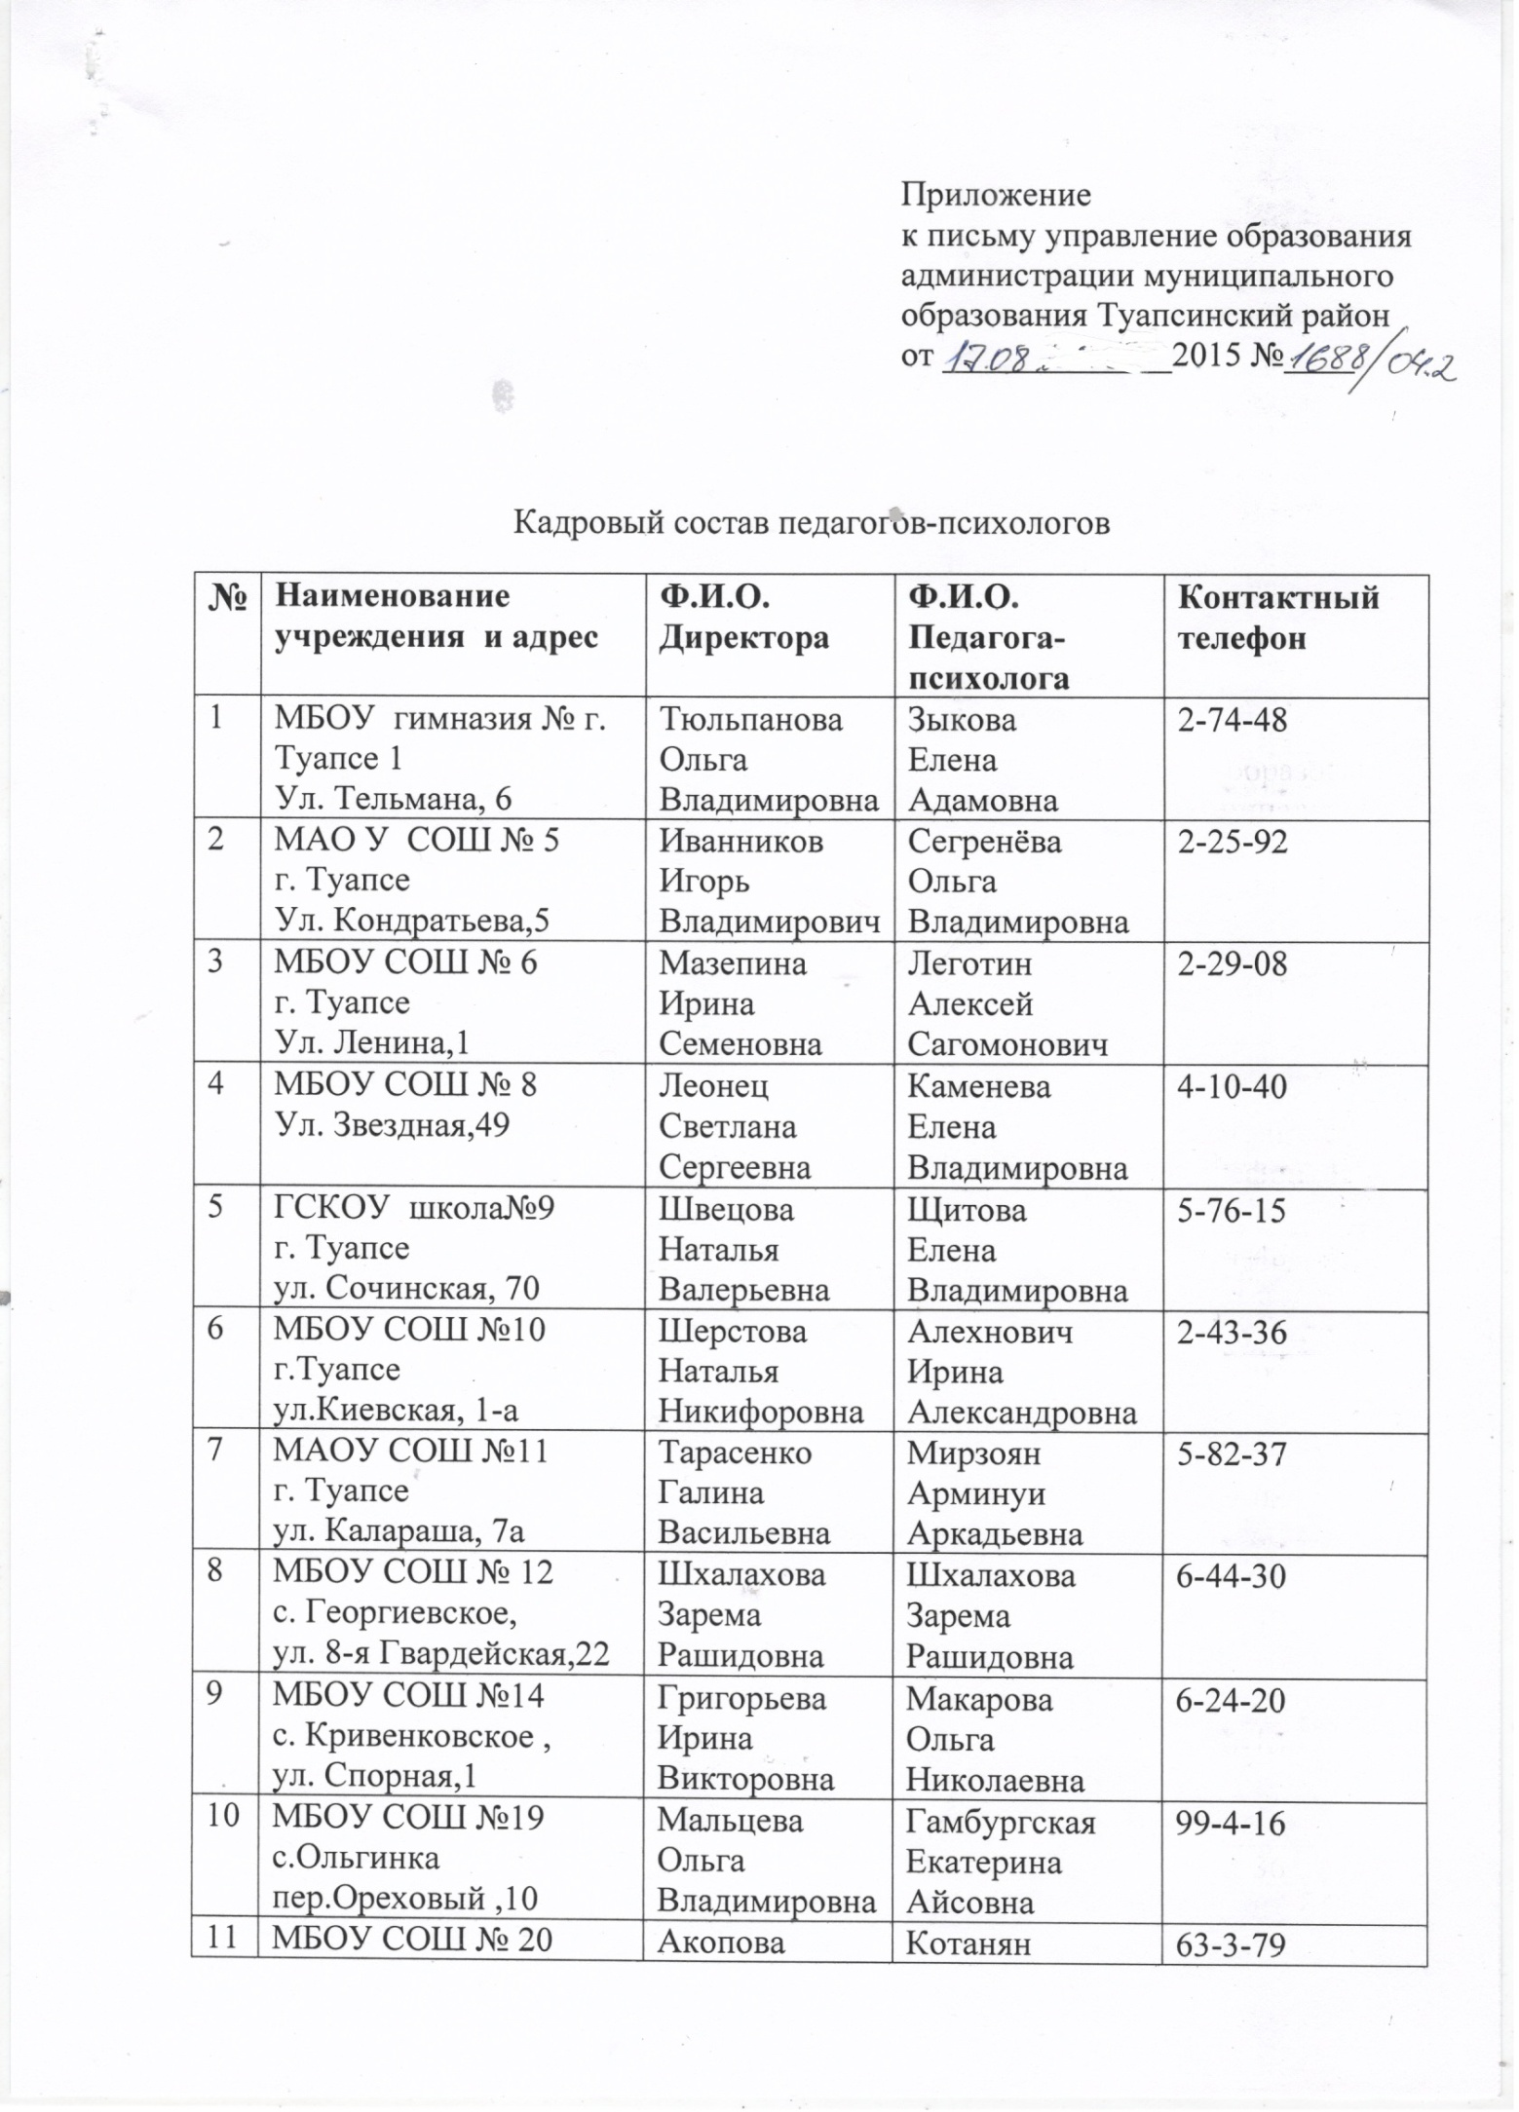

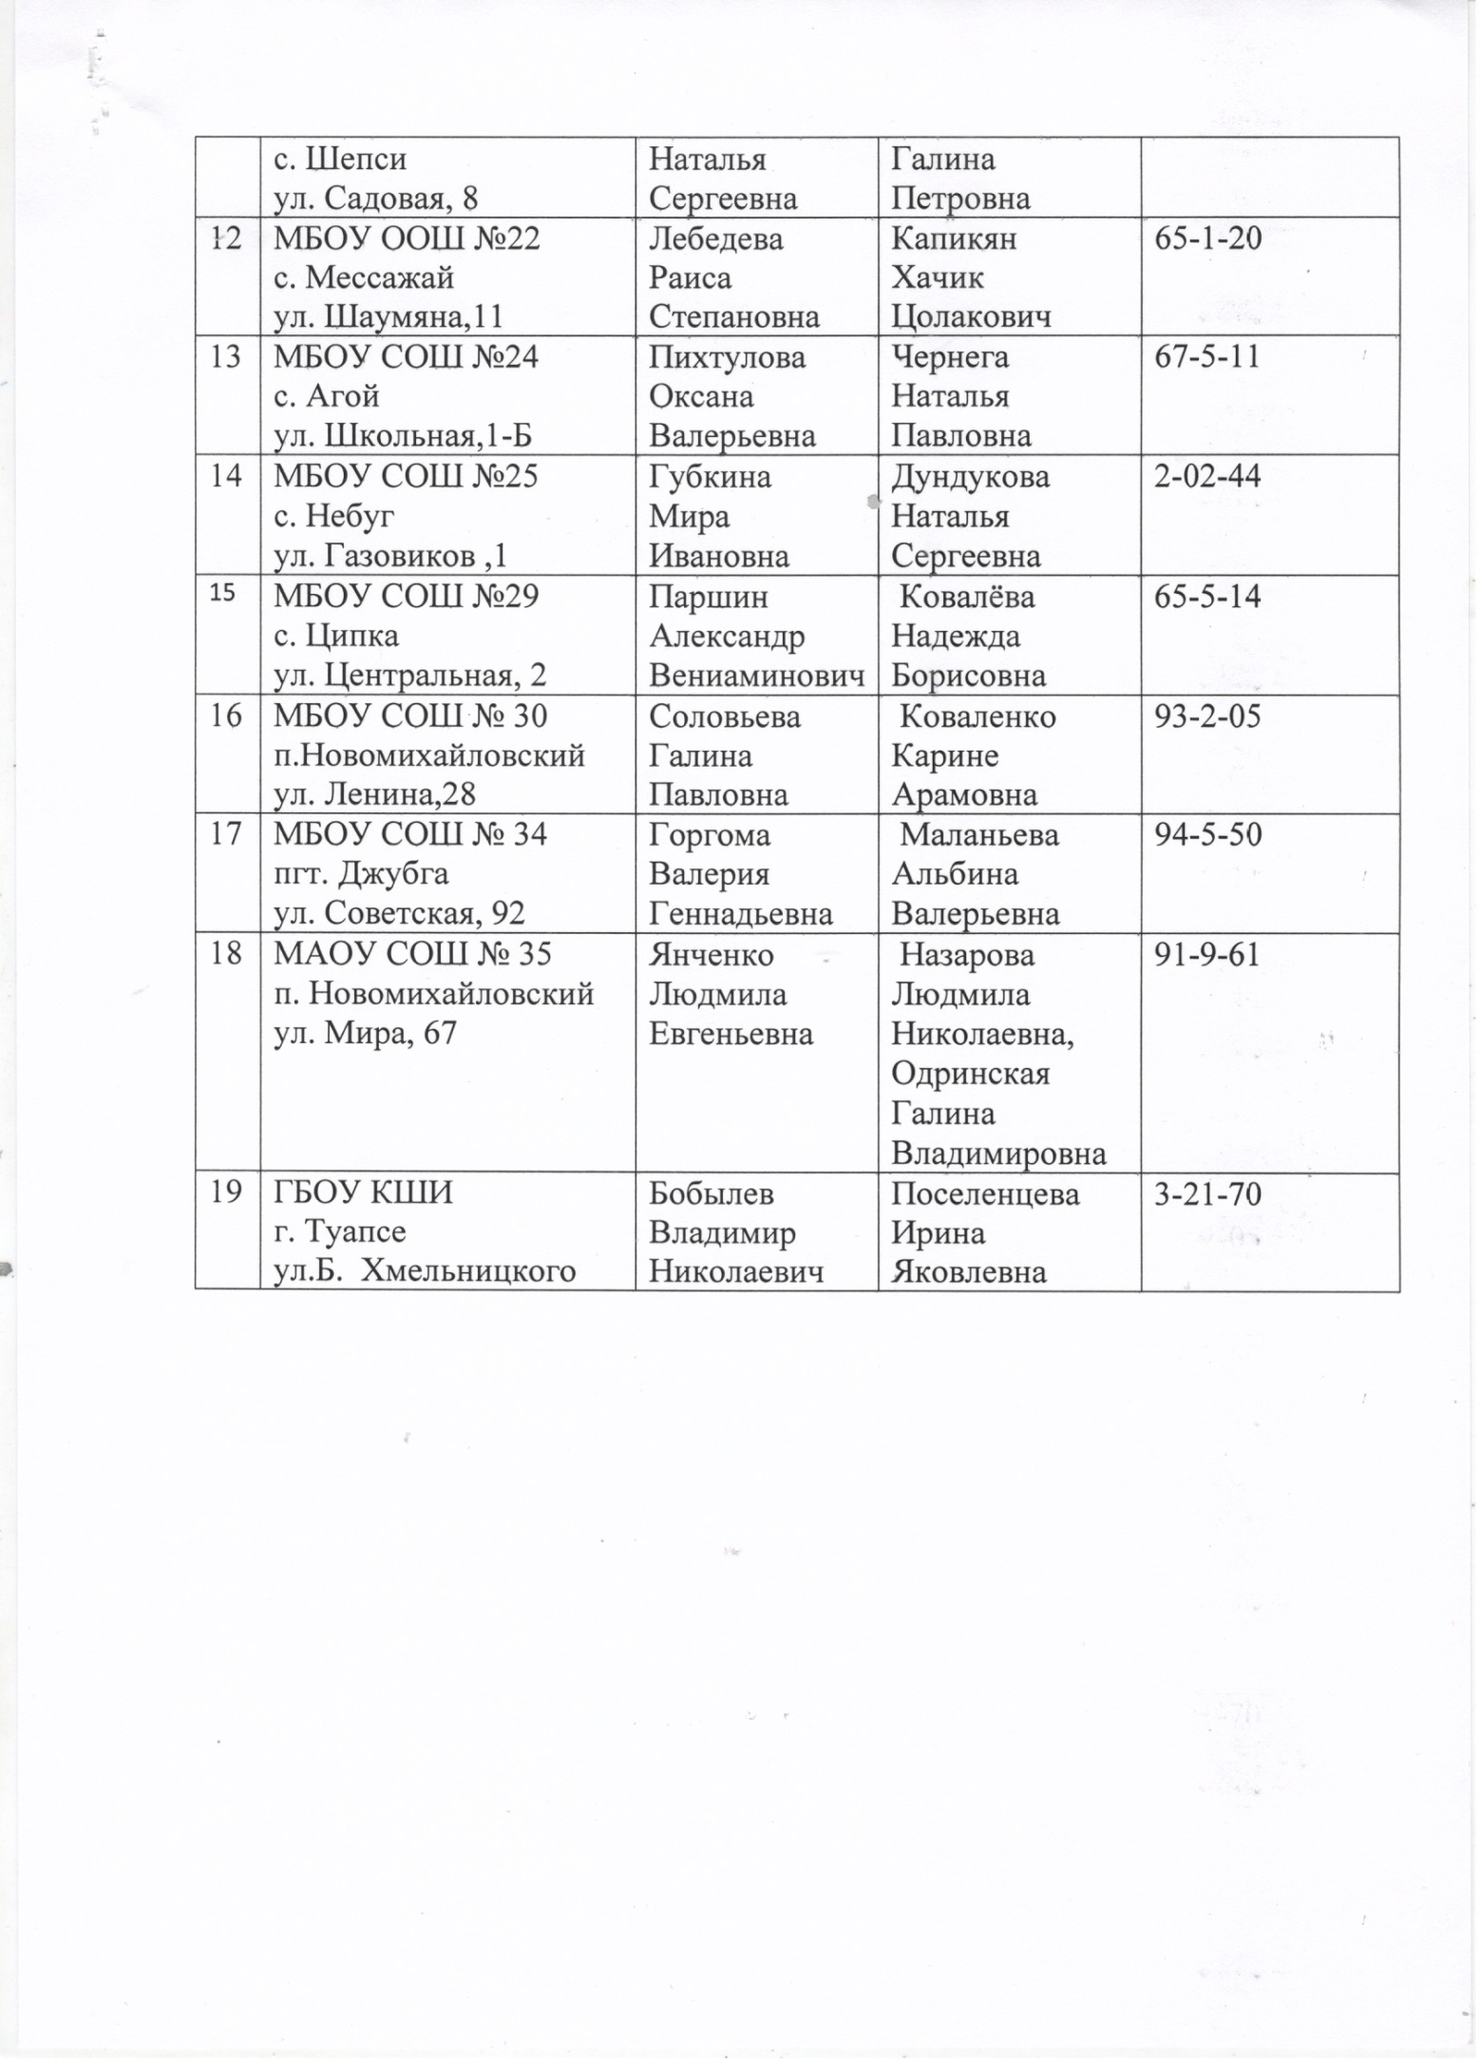

МЕТОДИЧЕСКИЕ РЕКОМЕНДАЦИИ
ДЛЯ ПОВЫШЕНИЯ ЭФФЕКТИВНОСТИ И КАЧЕСТВА ПРИ ОРГАНИЗАЦИИ И ПРОВЕДЕНИИ МЕРОПРИЯТИЙ ПО РЕАЛИЗАЦИИ ЗАКОНА № 1539-КК

методическое пособие

Составитель _ Е.А.Красюкова
Ответственный за выпуск _ Н.В.Денисова
Компьютерная верстка _ Е.А.Красюкова

Тираж 40 экз.
Напечатано на ксероксе МКУК «Туапсинский районный
организационно-методический центр»
352831, Туапсинский район, с. Небуг, Газовиков, 4
E-mail: kultura-tuapse@mai.ru/

